**Stadt Woldegk**

**Landkreis Mecklenburgische Seenplatte**

**AMTLICHE BEKANNTMACHUNG**

Bebauungsplan Nr. 19 „Sondergebiet Photovoltaikanlage Canzow“ der Stadt Woldegk

Hier: **Bekanntmachung des Aufstellungsbeschlusses gem. § 2 Abs. 1 Baugesetzbuch (BauGB)**

Die Stadtvertretung der Stadt Woldegk hat am 22.03.2022 den Aufstellungsbeschluss über den Bebauungsplan Nr. 19 „Sondergebiet Photovoltaikanlage Canzow“ der Stadt Woldegk beschlossen.

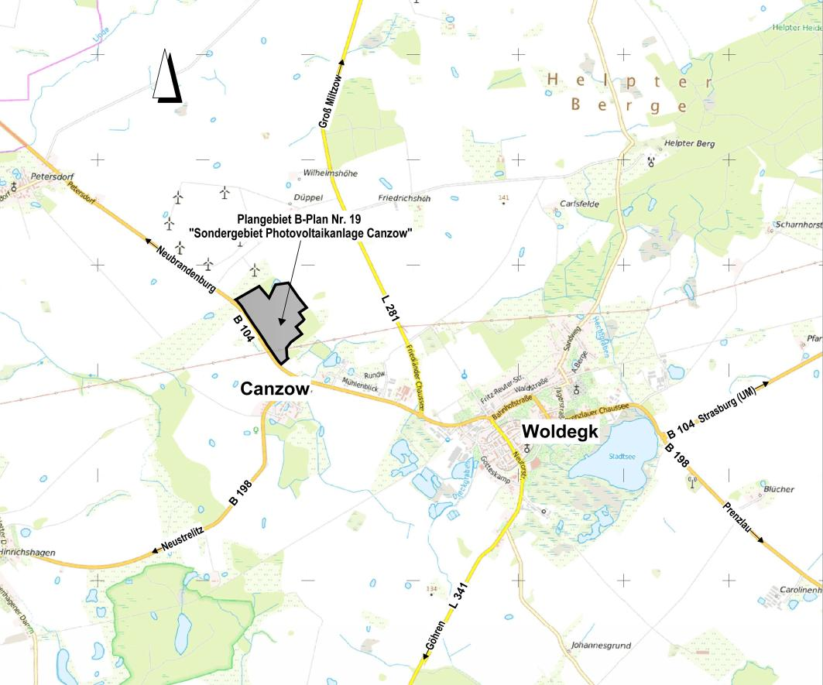

Abbildung 1: Übersichtslageplan mit Darstellung des räumlichen Geltungsbereichs des Bebauungsplans Nr. 19 „Sondergebiet Photovoltaikanlage Canzow“, © GeoBasis-DE/M-V 2023, unmaßstäblich

Planungsziel ist die Schaffung der planungsrechtlichen Voraussetzungen zur Errichtung einer Freiflachen-Photovoltaikanlage zur Erzeugung alternativer Energie.

Ziel der o.g. Bebauungsplans soll sein, durch Festsetzung eines Sonstigen Sondergebietes mit der Zweckbestimmung Photovoltaikanlage (PVA) gemäß § 11 Abs. 2 BauNVO die Errichtung und der Betrieb von baulichen Anlagen zur Stromerzeugung aus Solarenergie als aufgeständertes System inkl. zugehöriger Nebenanlagen sowie die Einspeisung des erzeugten Stroms in das öffentliche Netz zuzulassen.

Das ca. 28 ha große Plangebiet, wovon ca. 20 ha zur Bebauung mit PV-Anlagen genutzt werden soll, befindet sich entlang der B 104. Als Projektentwickler fungiert die AKE Projekt GmbH, Zu den Linden 29 aus 17192 Waren (Müritz).

Der räumliche Geltungsbereich umfasst die Flurstücke 20/1, 21, 23/1, 24/1 in der Flur 1, der Gemarkung Canzow.

Die Lage des Geltungsbereichs geht aus der Abbildung 1 hervor.

Der Vorhabenträger hat sich verpflichtet, alle im Zusammenhang mit der Planaufstellung, der Erschließung und Kompensation entstehenden Kosten zu tragen, hierzu wird ein städtebaulicher Vertrag geschlossen.

Durch die zeitliche Befristung der Betriebsdauer auf 40 Jahre mit anschließender Folgenutzung der Flächen für die Landwirtschaft, wird dem Grundsatz der landwirtschaftlichen Bodennutzung langfristig Rechnung getragen.

Nach Ablauf der Betriebsdauer erfolgt der Rückbau der Solaranlage und die Flächen werden wieder für die landwirtschaftliche Nutzung hergestellt. Alle Komponenten der PV-Anlage werden einem geordneten Recycling und dadurch dem Wertstoffkreislauf zugeführt.

Der vollständige Rückbau der Anlage wird zwischen dem Vorhabenträger und dem Eigentümer vertraglich geregelt und durch eine Rückbaubürgschaft gesichert, die vor Baubeginn ausgestellt wird.

Erforderliche Ausgleichsmaßnahmen sowie die dafür notwendigen Flächen werden ermittelt und festgesetzt. Im Zuge des Bauleitplanverfahrens ist zu klären, inwieweit Einwirkungen auf die Schutzgüter bestehen.

Die Stadt Woldegk verfügt derzeit nicht über einen wirksamen Flächennutzungsplan. Der Bebauungsplan wird daher als vorzeitiger Bebauungsplan gemäß § 8 Abs. 4 BauGB aufgestellt.

Um die Planungen zum jetzigen Zeitpunkt fortführen zu können, wurde für die Flächen außerhalb des im LEP M-V festgeschriebenen 110 m Streifens bereits 2022 ein Antrag auf Zielabweichung beim zuständigen Ministerium gestellt, dessen Eingang am 23.11.2022 bestätigt wurde.

Der Aufstellungsbeschluss wird hiermit gemäß § 2 Abs. 1 BauGB mit Veröffentlichung im amtlichen Mitteilungsblatt des Amtes Woldegk „Woldegker Landbote (Heimatzeitung mit amtlichen Bekanntmachungen des Amtsbereiches Woldegk)“ und im Internet unter www.amt.windmuehlenstadt-woldegk.de bekannt gemacht.

Woldegk, den 11.07.2025

*Tony Hyna*

**Bürgermeister**